化学变化中的质量守恒-3



日期： 时间： 姓名：

Date: Time: Name:

初露锋芒

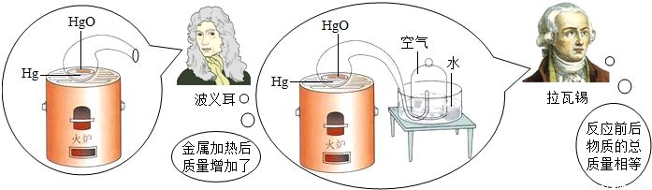

|  |  |
| --- | --- |
| **学习目标**  **&**  **重难点** | 1、掌握化学方程式的书写原则和步骤及常见配平方法。  2、能熟记并能书写常见反应的化学方程式。  3、掌握有关反应物、生成物质量的计算；掌握解计算题的基本格式。 |
| 化学反应方程式的配平 |

 根深蒂固

**知识点一、化学方程式的书写原则和步骤**

1.书写化学方程式时应遵循两条原则：   
（1）必须以客观事实为依据，不能凭空臆造事实上不存在的物质和化学反应。  
（2）要遵守质量守恒定律。这一原则要求书写化学方程式时一定要配平，使反应前后的各种原子的个数相等。  
2.书写化学方程式的四个步骤（以高锰酸钾受热分解为例）  
（1）“写”：根据实验事实，短线左边写反应物的化学式，右边写生成物的化学式，不止一种物质的用加号连接。  
　　　　KMnO4K2MnO4+MnO2+O2  
（2）“配”：调整化学式前边的化学计量数，使短线左右两边同种原子的数目相等。

2KMnO4K2MnO4+MnO2+O2

（3）“注”：注明反应条件、气体放出符号“↑”和沉淀符号“↓”。如果反应物和生成物中都有气体或都有固体，气体生成物或固体生成物就不要注“↑”或“↓”。

（4）“查”：一查化学式；二查配平（等号两边各种原子的总数是否相等）；三查条件；四查生成物的状态。

2KMnO4K2MnO4+MnO2+O2↑

化学方程式的书写歌诀：左写反应物、右写生成物；写准化学式，系数要配平；中间连箭头，条件要注清；生成气沉淀，箭头（↑↓）来标明。

注：代领学生尽可能回忆之前学过的化学方程式，并写出。

**知识点二、化学方程式的配平**

化学方程式的配平是指根据质量守恒定律，在化学式前面配上适当的化学计量数，使式子左、右两边同种原子的数目相等。常用的配平方法有如下几种：  
1.最小公倍数法：配平时找出方程式左右两边各出现一次，且原子数相应较大的元素，并找出其最小公倍数。将这个最小公倍数除以化学式中该原子个数，所得的值确定为该化学式的计量数，再配出其他化学式的计量数。

例如：P + O2  P2O5

P + 5O2 2P2O5

4P+5O2012P2O5

2.奇数配偶数法：找出方程式左右两边出现次数较多且在两端一奇一偶的元素，作为配平起点，再由此推出其他化学式的化学计量数。  
　　例如：H2O2  H2O + O2

反应前过氧化氢中氧原子数为2（偶数），反应后水中氧原子数为1(奇数)，将水配为偶数2，再配出其他化学式的化学计量数即可。

2H2O22H2O+O2↑  
3.观察法：从化学式比较复杂的一种物质入手推求各反应物、生成物的化学计量数。  
　　例如：Fe + O2Fe3O4  
　　 Fe3O4中有4个氧原子，3个铁原子，因而Fe应配为3，O2应配为2。

3Fe+2O201Fe3O4

4.归一法：找到化学方程式中较复杂的化学式，定其化学计量数为1，然后根据该化学式去配平其他化学式前的化学计量数。若出现计量数为分数，再将各计量数同乘以同一整数，化分数为整数。   
　　例如：CH3OH＋O2H2O＋CO2

（1）首先定CH3OH的化学计量数为1，可得其燃烧后生成H2O与CO2的化学计量数：

CH3OH＋O22H2O＋CO2  
（2）然后配平氧原子(并将横线写成等号）：

CH3OH＋（3/2）O22H2O＋CO2  
（3）再将各化学计量数同乘以2化为整数：

2CH3OH＋3O2014H2O＋2CO2  
注意：配平化学方程式时，切记不可改变化学式右下角的数字，所配化学式前的化学计量数应是最简整数比。

**知识点三、利用化学方程式计算的步骤及格式**

1.设未知量；2.写出相关的化学方程式；3.根据化学方程式把各物质的质量比列在相应化学式的下面；4.把题中的已知条件和待求的未知量列在相应物质的化学式下面；5.列比例式求解；6.写出简明答案。

例：工业上，高温煅烧石灰石（主要成分是CaCO3）可制得生石灰（CaO）和二氧化碳。请问制取1t氧化钙，需要碳酸钙多少吨？  
　解：①根据题意设未知量　　　　　　　 设需要碳酸钙的质量为x。  
　　　②写出反应的化学方程式并配平　　 CaCO3  CaO＋CO2↑  
　　　③写出相关物质的相对分子质量　　　 100　　　 56  
　　　　　和已知量、未知量　　　　　　　　x　　　　 1t

④列出比例式，求解　　　　　   
　　　　　　　　 　　　　　　　　　　　　 　x=1.8t  
　　 ⑤简明地写出答案　　　　　　　　　 答：需要碳酸钙1.8t。

*56*

X

100



1

*t*

根据化学方程式计算注意的问题：

1.计算过程必须规范，步骤可概括为“一设、二写、三列、四解、五答”。  
2.设未知数X时，不能在X后面带上单位。

3.只写出已知条件和未知量相关的物质的质量比。

4.计算过程中已知量一定要带上单位。

5.一定要将化学方程式配平后才能进行化学计算。

6.计算出的结果一定要带上单位。

7.不纯物质的质量不能代入化学方程式进行计算。

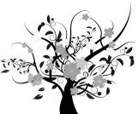 枝繁叶茂

【例1】按下列要求书写化学方程式：

⑴天然气的主要成分甲烷在空气中燃烧 ；

⑵在通电条件下只有两种气体生成的分解反应 。

【答案】CH4+2O201CO2+2H2O 2H2O2H2↑+O2↑

【例2】下列化学方程式书写错误的是（ ）

A. 3Fe+2O201Fe3O4 B. 4P　+ O2012P2O5

C.2H2+O2012H2O D. 2CO+O2012CO2

【答案】B

【例3】下列化学方程式，化学计量数正确的一组是（ ）

（ ）C2H2+（ ）O2 （ ）CO2+（ ）H2O

A.１，２，２，１ B.２，５，４，２

C.１，３，２，１ D.２，５，４，４

【答案】B

举一反三：

【变式1】下列有关铁的化学方程式中，错误的是 ( )

A. 3Fe+2O201Fe3O4 B．2Fe+6HCl2FeCl3+3H2↑

C．Fe+CuSO4FeSO4+Cu D. 3CO+Fe2O32Fe+3CO2

【答案】B

【变式2】“●”和“○”分别表示两种元素的原子，一定条件下发生下列反应，能用下图表示的是（ ）

11A. 2H2+O2012H2O

B. 2CO+O2012CO2

C. 3Fe+2O201 Fe3O4

D. H2 + Cl2  2HCl

【答案】D

【例4】 20g红磷完全燃烧可生成多少克五氧化二磷？（精确到0.1g）

【答案】  
　　解：设可生成五氧化二磷的质量为X。  
　　 　 4P　+ 5O2012P2O5  
　　　 4×31　　　 　　2×142  
　　　 ＝124　　　 　 ＝284   
　　　　 20g　　　　　　X

124:284 = 20g :ximage006

X＝45.8g  
　　答：20g红磷完全燃烧可生成45.8克五氧化二磷。

　举一反三：

【变式】在实验室用高锰酸钾为原料，制取4.8 Kg的氧气，需要多少千克高锰酸钾？  
【答案】解：设需要高锰酸钾的质量为X。  
　　　　　　2KMnO4 K2MnO4+MnO2+O2↑   
　　　　　　 316　　　　　　 　　 32  
　　　　　　　X　　　　　　 　　　 4.8 kg　　　   
　　　　　　 316∶32= X∶4.8 Kg　　X =47.4 kg  
　　　　答：需要高锰酸钾的质量为47.4 kg。

【例5】填空题

1. 配平下列化学方程式：  
    (1)C2H5OH+O2 01CO2+H2O  
    (2)Fe(OH)3+H2SO4Fe2(SO4)3+H2O  
    (3)FeCl3+NaOHFe(OH)3↓+NaCl  
    (4)CO+Fe2O3Fe+CO2  
    (5)Ca(OH)2+Na2CO3CaCO3↓+NaOH  
   b.白色固体A与黑色粉末B混合加热生成白色固体C和无色气体D，无色气体D与一种黄色固体E点燃产生蓝紫色火焰，并生成无色有刺激性气味的气体F。

A、B、D、F的化学式A 、B 、D 、F ；

写出化学方程式：A→C ；

E→F 。

c.写出下列反应的化学方程式。

（1）铁丝在氧气中燃烧 。

（2）高锰酸钾加热制氧气 。

（3）铁钉放入硫酸铜溶液中 。

（4）实验室用过氧化氢溶液制取氧气 。

d.按要求写出下列反应的化学方程式。

（1）有水生成的分解反应 。

（2）有水生成的化合反应 。

（3）有水参加的分解反应 。

e. 在反应A+BC+D中，5gA和10gB恰好完全反应，生成8gC；若2.5gA和足量的B反应，可生成D的质量是 。

a.【答案】(1)C2H5OH+3O22CO2+3H2O  
 (2)2Fe(OH)3+3H2SO4=Fe2(SO4)3+6H2O  
 (3)FeCl3+3NaOH=Fe(OH)3↓+3NaCl  
 (4)3CO+Fe2O32Fe+3CO2  
 (5)Ca(OH)2+Na2CO3＝CaCO3↓+2NaOH

学科网(www.zxxk.com)--教育资源门户，提供试卷、教案、课件、论文、素材及各类教学资源下载，还有大量而丰富的教学相关资讯！b.【答案】KClO3 MnO2 O2 SO2 2KClO3 2KCl + 3O2↑

S+O2SO2

c.【答案】（1）3Fe+2O2Fe3O4

（2）2KMnO402K2MnO4+MnO2+O2↑

(3) Fe+CuSO4＝FeSO4+Cu

(4) 2H2O22H2O+O2↑

d.【答案】（1）2H2O22H2O+O2↑

（2）2H2+O22H2O

（3）2H2O2H2↑+O2↑

e. 【答案】3.5g

 瓜熟蒂落

【练习1】绿色植物进行光合作用的过程如下：

则关于淀粉组成的说法中正确的是（ ）

A.只含碳、氢元素 B.含有碳、氧、氢三种元素

C.含有碳氢元素、可能含有氧元素 D.无法确定

【练习2】如图所示，四位同学正在讨论某一个化学方程式表示的意义，他们所描述的化学方程式是（ ）

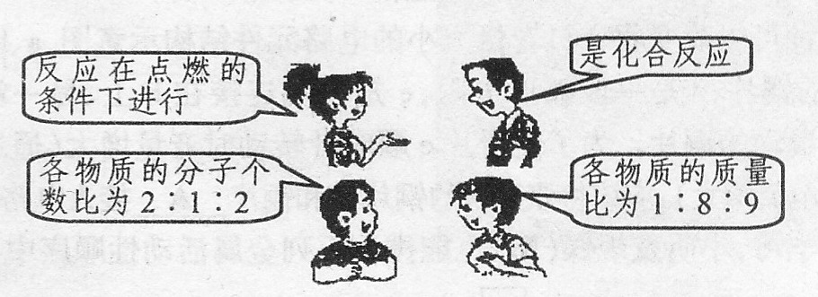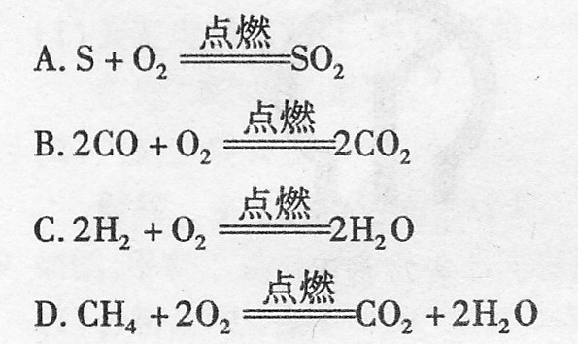【练习3】 下列有关化学方程式2H2+O2012H2O的读法正确的是（ ）

A．氢气和氧气生成水 B．氢气加氧气等于水

C．两个氢分子加一个氧分子等于两个水分子 D．氢气和氧气在点燃条件下反应生成水

【练习4】化学方程式3Fe+2O201Fe3O4可读作（ ）  
　A．铁加氧气等于四氧化三铁　　 　　 　B．三个铁加两个氧气等于一个四氧化三铁  
　C．铁和氧气在点燃条件下生成四氧化三铁　　D．铁加氧气点燃等于四氧化三铁

【练习5】下列化学方程式正确的是（ ）  
　A．S + O2 01SO2↑　　　 　 B．4Al +3O2 012Al2O3  
　C．P + O201PO2　　　 　 D．Mg + O2 01MgO2

【练习6】下列化学方程式正确的是（ ）  
　A．Al+H2SO4AlSO4+H2↑   
　B．2Al+3H2SO4Al2(SO4)3+3H2↑  
　C．Al+2H2SO4Al(SO4)2+2H2↑  
　D．2Al+H2SO4Al2SO4+H2↑  
【练习7】铝在氧气中燃烧生成氧化铝。在这个反应中，铝、氧气、氧化铝的质量比是（ ）  
　A． 27∶32∶102　　　　　 B． 27∶24∶43  
　C． 4∶3∶2　　　　　 　　 D． 108∶96∶204

【练习8】电解9g水，得到氢气和氧气的质量分别为（ ）  
　A.2g、7g　　　　　 B.1g、8g  
　C.2g、32g　　　　　 　　 D.2g、16g

【练习9】相同质量的H2、CH4和CO完全燃烧需要氧气的质量是（ ）

A．CO最多，H2最少 B．H2最多，CH4最少

C．H2最多，CO最少 D．CH4最多，CO最少

【练习10】实验室用锌跟足量的稀盐酸（HCl）反应，可以制得氯化锌和氢气。如果用32.5g的锌可制得氢气多少克？

**【答案与解析】**

1.【答案】C 2.【答案】C 3.【答案】D 4.【答案】C 5.【答案】B

6.【答案】B 7.【答案】D 8.【答案】B 9.【答案】C

10．【答案】  
　　解：设可制得氢气的质量为X。  
　　　　Zn + 2HCl = ZnCl2 + H2↑　　　　　　　   
　　　　65　　　　　　　　　 2  
　　　　32.5g　　　　　　　　X　　　　　　　　   
　　　 image005

image006　　　　  
　　答：可制得氢气的质量为1g。